
Министерство науки и высего образования Российской Федерации
Федеральное государственное бюджетное образовательное
учреждение высшего образования
«Пензенский государственный университет»
(ФГБОУ ВО «ПГУ»)
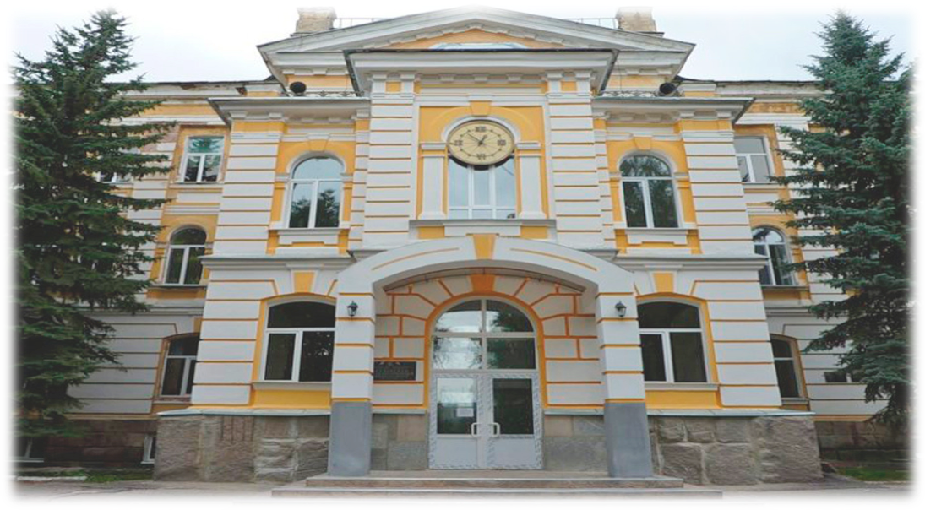

ГЛУБОКОУВАЖАЕМЫЕ КОЛЛЕГИ!
Приглашаем Вас 15-17 мая 2024 г. принять участие в Международном научно-образовательный форуме «Русский язык в современном мире: проблемы функционирования и преподавания», посвященном 35-летию международной деятельности ПГУ.
ОРГАНИЗАТОР ФОРУМА – кафедра «Русский язык как иностранный» Института международного сотрудничества ПГУ.
МЕСТО ПРОВЕДЕНИЯ ФОРУМА: г. Пенза, ул. Красная, 40, Пензенский государственный университет.
ФОРМАТ УЧАСТИЯ: очно для российских участников, очно и онлайн для зарубежных участников.
Участники форума получат сертификаты.
По материалам форума будет опубликован сборник научных статей (РИНЦ).
РАБОЧИЕ ЯЗЫКИ: русский, английский. При необходимости будет обеспечен устный перевод на английский, китайский и др. языки.

МЕРОПРИЯТИЯ ФОРУМА

- Международная научная конференция «Русский язык в современном мире: проблемы функционирования и преподавания»
- Пленарное заседание
- Секционные заседания
- Мастер-классы ведущих ученых и специалистов в сфере РКИ (для студентов-лингвистов, преподавателей и гостей форума)
- Круглый стол «ИКТ в методике преподавания русского языка как иностранного»
- Выставка научно-методической литературы

Основные направления конференции:
- Русский язык в контексте языковой политики в России и в мире.
- Русский язык как иностранный: актуальные проблемы изучения и преподавания в России и за рубежом.
- Современный русский язык: норма и языковое варьирование.
- Лингвистическая семантика и методы анализа языка.
- Актуальные вопросы теории, дидактики и методики перевода.

Для участия в конференции необходимо пройти регистрацию. Ссылка будет указана во Втором информационном письме.
Статью необходимо прислать на адрес конференции: confpnzgu@gmail.com
По результатам проведения конференции будет издан сборник статей, с присвоением ему ISBN (индивидуального Международного книжного номера), УДК, ББК, регистрацией в системе Российской электронной библиотеки (РИНЦ – elibrary.ru).
Материалы конференции будут разосланы в Книжную палату, в Российскую Государственную библиотеку, Российскую национальную библиотеку, Библиотеку Российской Академии наук, в другие библиотеки России.

- II Международный конкурс творческих работ на русском языке для иностранных студентов «Творчество объединяет мир!»

Цель конкурса – дать возможность иностранным школьникам, студентам, аспирантам творчески проявить себя, рассказать на русском языке о том, что их волнует, что вдохновляет, представить результат своих научных работ и проектов. Русский язык станет объединяющим началом для конкурсантов из разных стран мира.
Конкурс включает 2 самостоятельных направления и предоставляет возможность выбора одной из форм участия – устной или письменной. Главное условие конкурса заключается в том, что присылаемые на конкурс материалы должны быть на русском языке.
Первое направление – это конкурс видеороликов. Конкурсантам необходимо записать и направить в адрес оргкомитета видео, где они рассуждают на одну из выбранных тем: о своей родной стране, городе и университете; о своем увлечении, научном или социальном проекте; о любимой русской книге, песне, фильме либо о выдающейся личности – русском поэте, писателе, ученом, композиторе, артисте, спортсмене и т. д. Еще одна из предлагаемых тем – «О чем мечтает молодёжь в моей стране». Допускается и свободная тема. Приветствуется использование участниками конкурса видеороликов национальных костюмов.
Второе направление – это конкурс эссе. Участникам предлагается тема на выбор: «Моя любимая русская книга», «Моя любимая русская песня», «Мой любимый русский фильм», «Я мечтаю побывать в России».
СРОК ПОДАЧИ ЗАЯВОК И МАТЕРИАЛОВ НА КОНКУРС –
до 22 АПРЕЛЯ 2023 г.
Все участники конкурса получат сертификаты, лауреаты конкурса – ценные призы, а наставники победителей – благодарственные письма.
Заявки и материалы на конкурс принимаются на сайте форума в разделе «Конкурс для иностранных студентов – 2024». Ссылка на регистрацию будет указана во втором инф. письме, требования к содержанию и оформлению конкурсных материалов будут указаны на сайте. О возникновениях сложностей с загрузкой файла просим сообщить на адрес конференции: confpnzgu@gmail.com

КОНТАКТНАЯ ИНФОРМАЦИЯ
тел.: +7-927-376-67-32, +7(8412)20-29-01 (Барабаш Ольга Владимировна)
тел./факс +7(8412) 54-82-23 (Павлова Наталия Анатольевна)
e-mail: olphil@mail.ru, confpnzgu@gmail.com
сайт: http://science.pnzgu.ru/page/39302

Приложение 1.
Заявка на участие в конференции (заполняется на каждого участника в отдельности на русском и на английском языках).
Сведения об участнике конференции
Фамилия, Имя, Отчество
Ученая степень, звание, должность
Место работы, город
Контактный телефон
Адрес, индекс (для рассылки сборника)
E-Mail
Потребность в гостинице (если имеется, указать сроки проживания, тип номера)
Сведения о докладе на конференции
Название доклада,
Номер и название проекта (при наличии), по результатам которого будут подготовлены доклад и статья
ФИО соавтора
(при наличии)
Наименование предполагаемой секции конференции
Тип доклада (устный/стендовый)
Information on conference participants
Surname, name, patronymic name
Degree, title, position
Place of work, region
Information on the conference report
The title of the report
Приложение 2.

Требования к оформлению статей для публикации в сборнике трудов конференции

- К публикации принимаются оригинальные научные статьи объемом 6-12 страниц машинописного текста формата А4 (210 мм х 297 мм).
- После фамилии и инициалов автора в круглых скобках указываются город и страна.
- Название статьи приводится на русском и английском языках, выравнивание по центру
- Статью необходимо сопроводить краткой аннотацией (300-400 знаков) и ключевыми словами (4-8 слов) на русском и английском языках.
- После списка литературы приводятся Сведения об авторе: Фамилия, имя, отчество, ученая степень, ученое звание, должность и место работы.
- Основной шрифт статьи – Times new Roman, 14 pt через полуторный интервал, поля – по 2 см.
- Тип файла в электронном виде MS Word 2003 и выше.
- Рисунки и таблицы должны быть размещены в тексте статьи и представлены в виде отдельных файлов (растровые рисунки в формате TIFF, ВМР с разрешением 600 dpi, векторные рисунки в формате Corel Draw, с минимальной толщиной линии 0,75 рt). Рисунки должны сопровождаться подрисуночными надписями. Формулы в тексте статьи выполняются в редакторе формул Microsoft Word Equation, версия 3.0 и ниже.
- Внутритекстовые ссылки на источники (фамилия, год, том, страница) указываются в квадратных скобках, например: [Бодуэн 1963, 1 : 349] или [Апресян 2009 : 37]. В ссылках на электронные источники или материалы без автора указываются первые 1-2 слова названия публикации и год опубликования, например: [Снова о коррупции 2015]. В ссылках на нормативные правовые акты указываются вид документа, номер и дата принятия, например: [Федеральный закон № 44-ФЗ от 05.04.2013].
- В списке литературы источники приводятся в алфавитном порядке:
для книг – фамилия и инициалы автора, название, город, издательство, том, год, количество страниц;
для журнальных статей, сборников трудов – фамилия и инициалы автора, название статьи, полное название журнала, серия, год, том, номер, выпуск, страницы;
для материалов конференций – фамилия и инициалы автора, название статьи, название издания, время и место проведения конференции, город, издательство, год, страницы.
для нормативных правовых актов – название документа, номер, дата принятия, источник (эл. ресурс, Собрание законодательства РФ и т. п.)
- В конце статьи допускается указание наименования программы, в рамках которой выполнена работа, или наименование фонда поддержки.
- Редакция оставляет за собой право проводить редакторскую и допечатную правку текстов статей, не изменяющую их основного смысла, без согласования с автором.
- Не принимаются к публикации статьи, не соответствующие тематике конференции, содержащие плагиат, оформленные с нарушением указанных требований.

В случае возникновения проблем с онлайн-регистрацией на сайте Вы можете заполнить эту форму заявки и прислать ее на адрес конференции: confpnzgu@gmail.com

